**Desafío N° 5**

1. Agregar 4 Discos a MV:

1. Crear 1 partición que Ocupe todo el disco y format LVM:

1. Crear 4 Volúmenes Físicos:

1. Crear 2 Volume groups:

1. Crear 5 Lvs:

1. Crear FS tipo ext4 utilizando LV lv-2

1. Crear FS tipo ext3 utilizando LV lv-5

1. Montar FS lv-2 en home/cesar/desafio5
2. Montar FS lv-5 en home/cesar/resize

A. Eliminar lv-1/2/3/4:

b. Extender lv-5 2.5G:

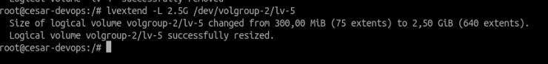

c. Remover pv1 y pv2 de volgroup-1:

d. agregar pv1 y 2 a volgroup-2:

e. extender lv-5 2G:



1. Guardar info de comandos en lvinfo-2.txt:

1. Limpiar todo pv, vg, lv y modificar partición lvm a Linux:

RAID:

1. Crear RAID0 format ext4, montar a elección y crear txt.

1. Comando mdadm -D

1. Se apago la MV remuevo un disco de raid:

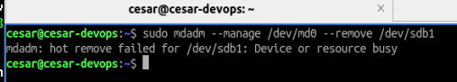

Al intentar querer quitar un disco del raid no me deja. Falla, se probo con sudo y con root en ambos casos da el mismo error. El directorio creado no existe mas, ya que no se configuro para que el raid se monte automáticamente.

1. Crear RAID1 format ext4 montar en etc/servicio-ciritico crear txt “configuración”:

1. Comando mdadm -D

1. Apagar MV e intentar remover un disco del RAID1:

Me dejo remover el disco del RAID1, pero el directorio creado no existe, entiendo por la misma razón que el anterior.

1. Agregar 3 discos de 1G, crear partición Linux que ocupe todo el espacio del disco y utilizar las mismas para crear un RAID5, darle formato ext4 y montarlo en etc/servicios-web y crear directorio configuración:

1. Comando mdadm -D

1. Se borro un disco del RAID5, el directorio “configuración” creado no existe más. Entiendo que es por el mismo motivo que los anteriores, al no montar el RAID automáticamente el directorio desparece.

Realice con este último ejercicio la prueba de agregar el montado automático del RAID5 a ver si el directorio una vez que la pc se reinicie o apague se mantiene y si permite quietar un disco:

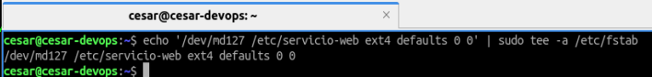

Se reinicio y el directorio por ahora existe:

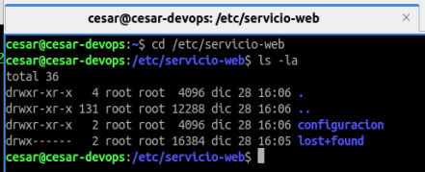

Se quito un disco y el directorio sigue estando visible:

SSH:

1. Crear un par de llaves en Host:

1. Copiar llave a Host Principal:

Exportamos la clave

Copiamos la clave a host principal:

1. Probamos Login sin pass:

1. Deshabilitamos login por contraseña:

1. Volvemos activar login con contraseña:

Reiniciamos servicio:

Probamos conectarnos por ssh y nos pide contraseña:

